1. Создаем чистый репозиторий

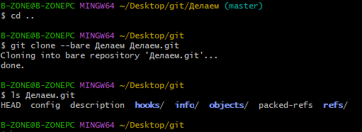

1. Добавляем новый репозиторий к оригинальному

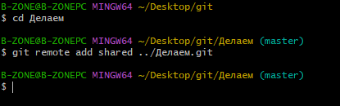

1. Изменяем файл, сохраняем и закомментировали

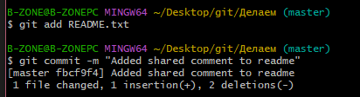

1. Отправляем изменения в общий репозиторий

